SEGPA du Collège Françoise Hériter 31 Rue de Rozès, 32600 L'Isle-Jourdain
05 31 00 32 80



Livret de stage n°…
Du …………………… Au ……………………

Nom et Prénom de l’élève : ……………………………………………………………………………………………
Date de naissance : ……………………………………………………………………………………………………………….
Adresse : …………………………………………………………………………………………………………………………………….

Nom de l’entreprise :

(Carte de visite, logo, photo…)

SOMMAIRE

- Lettre du directeur de SEGPA .................................................................Page 1
- Consignes pour le stage .........................................................................Page 2
- Enquête sur l’entreprise .... …………………………………………………………… Page 3
- Situation géographique .........................................................................Page 4
- Carnet de bord ………………………………………………………………………………. Pages 5- 6
- Description de l'activité préférée ……………………………………….............. Page 7
- Les risques professionnels ……………………………………………………………….Page 8
- Étude d’un métier …………………………………………………………………………. .Page 9
- Bilan personnel du stage ………………………………………………………………. ..Page 10
- Bilan du stage par l'employeur ..............................................................Page 11
- Attestation de stage ............................................................................. Page 12

Madame, Monsieur,

Vous avez accepté de recevoir en stage un de nos élèves scolarisés en SEGPA et nous vous en remercions.

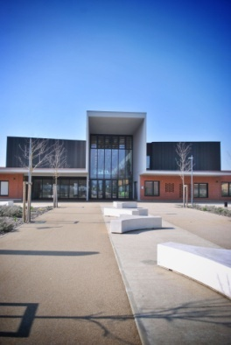

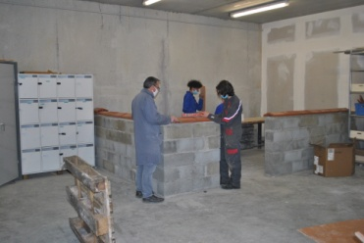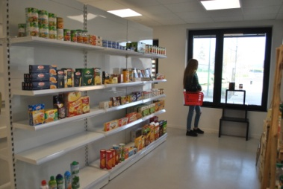

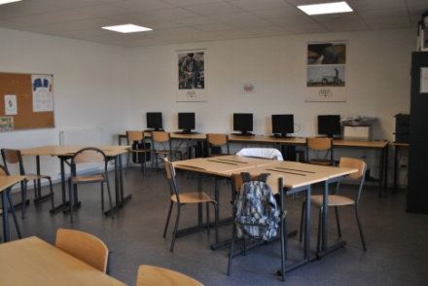

Les objectifs de cette période de formation en entreprise sont de plusieurs ordres :
- Découvrir concrètement les réalités du monde de l’entreprise
- Observer le fonctionnement de l’entreprise
- Faire émerger un projet individuel de formation
- Acquérir des gestes techniques et des attitudes professionnelles

Nous vous sommes reconnaissants de l’effort que vous consentez à faire pour permettre à notre élève de SEGPA d’atteindre ces objectifs.

Le Directeur de la SEGPA et l’équipe enseignante

CONSIGNES POUR LE STAGE EN ENTREPRlSE

1) ASSIDUITÉ - PONCTUALITÉ :
Éviter les absences !
- Si absences : - Prévenir Monsieur Mauco, directeur de la SEGPA.
- Prévenir l’entreprise.
- Justifier son ou ses absences (certificat médical).
- Être ponctuel aux rendez-vous, respecter les horaires de l'entreprise.
2) COMPORTEMENT GÉNÉRAL :

S'exprimer correctement avec le personnel de l'entreprise.
Penser à vous présenter aux personnes que vous rencontrez dans l'entreprise.
Accepter les consignes de travail et les remarques éventuelles.
Se faire discret.
Dans tous les cas rester poli (ne pas insulter, répondre en criant, se battre ou s’amuser sur le lieu de travail).

3) COMPORTEMENT AU TRAVAIL :

Appliquer les consignes de travail.
Respecter les règles d'hygiène et de sécurité.
Faire preuve d'esprit d'équipe.
Éviter de rester à ne rien faire.
Poser des questions au tuteur si besoin d'informations ou de renseignements. Observer les professionnels et se renseigner sur leur travail.
Faire part de ses difficultés à son tuteur.
ATTENTION : Vous pouvez côtoyer des machines dangereuses, soyez très vigilants.
N'interrogez jamais une personne qui travaille sur une machine, un instant de distraction de sa part pourrait être dangereux pour elle.

4) TENUE VESTIMENTAIRE :

Tenue propre, soignée et adaptée au travail à réaliser.
Utiliser l'équipement de sécurité individuel, si nécessaire.

5) TRAVAIL À FAIRE SUR LE DOSSIER DE STAGE :

Rédiger et compléter l’ensemble des fiches de ce livret
(N’attendez pas la fin du stage).

SIGNATURE PARENTS ET ÉLÈVE :

ENQUÊTE SUR L’ENTREPRISE

Nombre de personnes :

Hommes :
Femmes :
(Dont apprentis : )
Horaires de travail :

Matin :
Après-midi :
Principales machines utilisées :

Le secteur d’activité :(rayer les mentions inutiles)

  Primaire (agriculture, pêche, ressources naturelles)

□ Secondaire (industrie)

□ Tertiaire (commerce et services)
L’ENTREPRISE :

L’activité principale :
◻ Commerce, vente
◻ Artisanat
◻ Services
◻ Restauration
◻ Alimentation
◻ Agriculture
◻ Métiers verts
◻ Ιndustrie
◻ Mécanique
◻ …………………

Quelle est son activité principale ?

Comment sont signalées les
consignes de sécurité ?

SITUATION GEOGRAPHIQUE DE L’ENTREPRISE

Indiquer le trajet depuis votre domicile jusqu’au lieu de stage
X : Endroit où j’habite.
X : Situation de l’entreprise
: Mon trajet

Pour me rendre sur mon lieu de stage, j’ai utilisé :
□ le bus
□ le car
□ le tramway
□ la voiture
□ autre (préciser)…………………………………………………………
………………………………………………………….…………………..

La pause du midi :
□ je rentre chez-moi
□ je mange sur le lieu de stage
□ je mange à l’extérieur
□ autre (préciser)…………………………………………………………
………………………………………………………….…………………..

CARNET DE BORD

SEMAINE DU AU

Noter les activités réalisées au fur et à mesure du stage.

Date | J’ai observé, j’ai fait
LUNDI
……………..

MARDI
…….…………

MERCREDI
……………..

JEUDI
……………..

VENDREDI
…………….

SAMEDI
……………..

CARNET DE BORD

SEMAINE DU AU

Noter les activités réalisées au fur et à mesure du stage.

Date | J’ai observé, j’ai fait
LUNDI
……………..

MARDI
…….…………

MERCREDI
……………..

JEUDI
……………..

VENDREDI
…………….

SAMEDI
……………..

ACTIVITÉ PRÉFÉRÉE
Pour ce stage, décris l’activité qui t’a le plus plu ou que tu as trouvé la plus importante, intéressante.

- TITRE DE L’ACTIVITÉ (vécue ou observée)

Date : ……………………………………. Lieu : ……………………………… Durée : …………………………………….

- MATÉRIEL UTILISÉ :

- MATÉRIAUX / PRODUITS / INGRÉDIENTS UTILISÉS :

- MODE OPÉRATOIRE : (Décris les opérations dans l’ordre)

- ACTIVITÉ RÉALISÉE : ◻ seul(e) ◻ accompagné(e)

- J’AI APPRIS :

RISQUES PROFESSIONNELS EN ENTREPRISE
Identifie les risques professionnels rencontrés en entreprise :
1 – Complète les colonnes oui/non à l’aide de croix.
2 – Précise les exemples que tu as rencontrés.

 | Risques professionnels | NON | OUI | Exemples rencontrés :
 | Activité physique  Transport de charges, Station debout prolongée
 | Santé  Horaires difficiles, Absence d’équipement de protection individuelle (EPI)…
 | Bruit  Fond sonore, de machine bruyante…
 | Risques chimiques  Produits dangereux, réaction de l’organisme (irritation cutanée, asthme, toux, allergie, rougeur…)
 | Risques mécaniques  Manipulation de machines et outils dangereux
 | Risques biologiques  Tenue non réglementaire, lavage des mains insuffisant
 | Risques électriques  Arrêts d’urgence et disjoncteurs non accessibles et non signalés, travail sous tension

FICHE METIER

A partir du métier observé, réaliser la fiche métier suivante :

Nom exact du métier

Les activités principales du métier  Tâches réalisées | -  -  -  -  -  -  -  -  -  -  -
Conditions de travail

Organisation de travail, horaires
Lieu de travail
Pénibilité du travail (difficultés)
Avantages
Compétences/Qualités

Connaissances à maîtriser
Capacités particulières pour effectuer ce métier

Formation, études

Diplômes (noms exacts)
Durée

Salaire débutant

BILAN PERSONNEL
11
12

Mon avis sur le stage | OUI | NON
Le stage m’a beaucoup plu
C’était difficile, fatiguant……
J’ai su m’adapter aux différentes situations de travail
J’ai su prendre des initiatives
J’ai su respecter les consignes propres à l’entreprise
J’ai eu de bonnes relations avec le personnel
Le stage m’a paru trop long
Le stage m’a paru trop court
Ce stage correspondait à mon projet professionnel
Ce stage m’a permis de construire mon projet
J’ai su poser des questions sur le fonctionnement de l’entreprise
Je me suis renseigné sur les formations pour occuper ces emplois

Ce que je retiens de positif :
…………………………………………………………………………………………
…………………………………………………………………………………………
……………………………………………………………………………………………
Ce que je retiens de négatif :

……………………………………………………………………………………………………………………………………………………………………………………
Vocabulaire professionnel utilisé en entreprise :

Mots :
Définition :

BILAN DU STAGE (par l’employeur)

 | Nom de l’entreprise :
 | Nom du responsable :
 | Nom du stagiaire :
 | Date du stage :
Ponctualité  Assiduité | Ne compte pas son temps  ◻ | Présence à l'heure  ◻ | Quelques retards ou absences  ◻ | Retards ou absences fréquentes  ◻
Présentation tenue | Excellente  ◻ | Bonne  ◻ | Acceptable  ◻ | Laisse à désirer  ◻
Relations avec les adultes | Excellentes  ◻ | Bonnes  ◻ | Insuffisantes  ◻ | Incorrectes  ◻
Adaptation aux situations | S'adapte très vite  ◻ | Bonne  ◻ | S'adapte peu à peu  ◻ | Difficile à s'adapter  ◻
Résistance physique | Excellente  ◻ | Bonne  ◻ | Moyenne  ◻ | Insuffisante  ◻
Capacités à s'informer | Fait des efforts pour rechercher l'information et bien l'utiliser  ◻ | Est capable de rechercher l'information et de bien l'utiliser  ◻ | Sait rechercher l’information mais des erreurs d'interprétation  ◻ | Ne recherche pas l'information  ◻
Capacités à réaliser | Capable de travailler seul  ◻ | Bon travail mais encadrement nécessaire  ◻ | Réalise le travail avec des erreurs  ◻ | Ne réalise pas le travail demandé  ◻
Efficacité | Rapide, précis, soigné  ◻ | Bon travail  ◻ | Travail soigné mais lent  ◻ | Lent, négligent  ◻
Hygiène et sécurité | Se soucie des règles d'hygiène et de sécurité  ◻ | Respecte les règles  ◻ | Peu d'intérêt pour ces règles  ◻ | Ne s'en soucie pas du tout  ◻
Appréciation générale :

………………………………………………………………………………………………………………………
………………………………………………………………………………………………………………………
……………………………………………………………………………………………………………………….
……………………………………………………………………………………………………………………….
……………………………………………………………………………………………………………………….
ATTESTATION DE STAGE

Je soussigné(e) :
……………………………………………………………………………………………
……………………………………………………………………………………………
(Nom, prénom du responsable de stage et fonction dans la structure d’accueil)

Cachet de la structure d’accueil :

Certifie que :
……………………………………………………………………………………………
(Nom et prénom du stagiaire)

A effectué un stage en entreprise du ……………………….au…………………………..

Date et signature du tuteur

